Победители грантов конкурса проектов, инициируемых жителями муниципальных образований Приморского края, по решению вопросов местного значения городского округа Большой Камень

В рамках конкурса, проводимого реализации проектов Территориальных общественных самоуправлений в городском округе Большой Камень в 2024 году победителями, были признаны 8 ТОС.

Предусмотренная стоимость проектов: 8 000 000 рублей.
В том числе:
Краевой бюджет (100 %): 8 000 000,00 рублей.

Наименование проекта: Благоустройство территории в границах ТОС «Гагарина 16», ремонт спортивной площадки.

Количество человек, участвующих в реализации проекта: 20 человек

Доля прямых благополучателей: 405 человек
Статус: реализован
Место реализации: г. Большой Камень, дворовая территория МКД
№ 16 по ул. Гагарина, городской округ Большой Камень
Сфера: объекты благоустройства, ремонт спортивной площадки.

Стоимость реализации проекта: 1 000 000,00 рубль.

Необходимость проекта:

Спортивная площадка на придомовой территории МКД 16 по ул. Гагарина находилась в неудовлетворительном состоянии. Жители дома испытывали потребность в занятиях физической культурой и спортом. В настоящее время имеется возможность установки новых, более современных тренажеров и турникетов.

Задачи проекта:

-произвести демонтаж старого и пришедшего в негодность оборудования;
-произвести демонтаж разрушенного бордюрного камня;
-установить новый бордюрный камень и заменить основание площадки;
- установить спортивный комплекс и тренажеры.

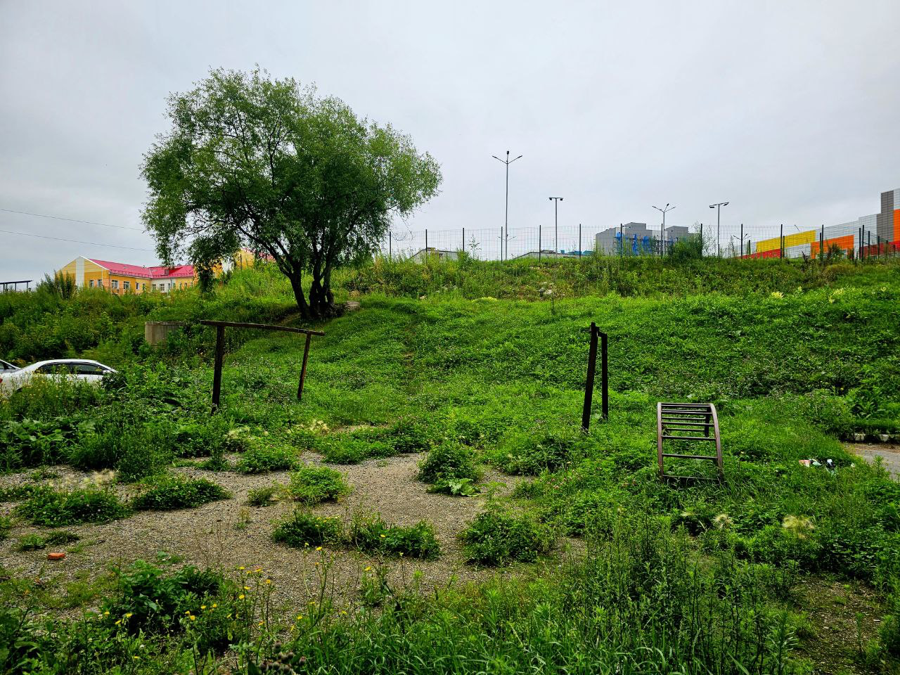

Мероприятия по реализации проекта:
Благоустройство придомовой территории, ремонт спортивной площадки.

Результат от проекта:
В результате реализации проекта:
- Благоустроена придомовая территория;
-произведен демонтаж старого и пришедшего в негодность оборудования;
-произведен демонтаж разрушенного бордюрного камня;
-установлен новый бордюрный камень и заменить основание площадки;
- установлен спортивный комплекс и тренажеры.
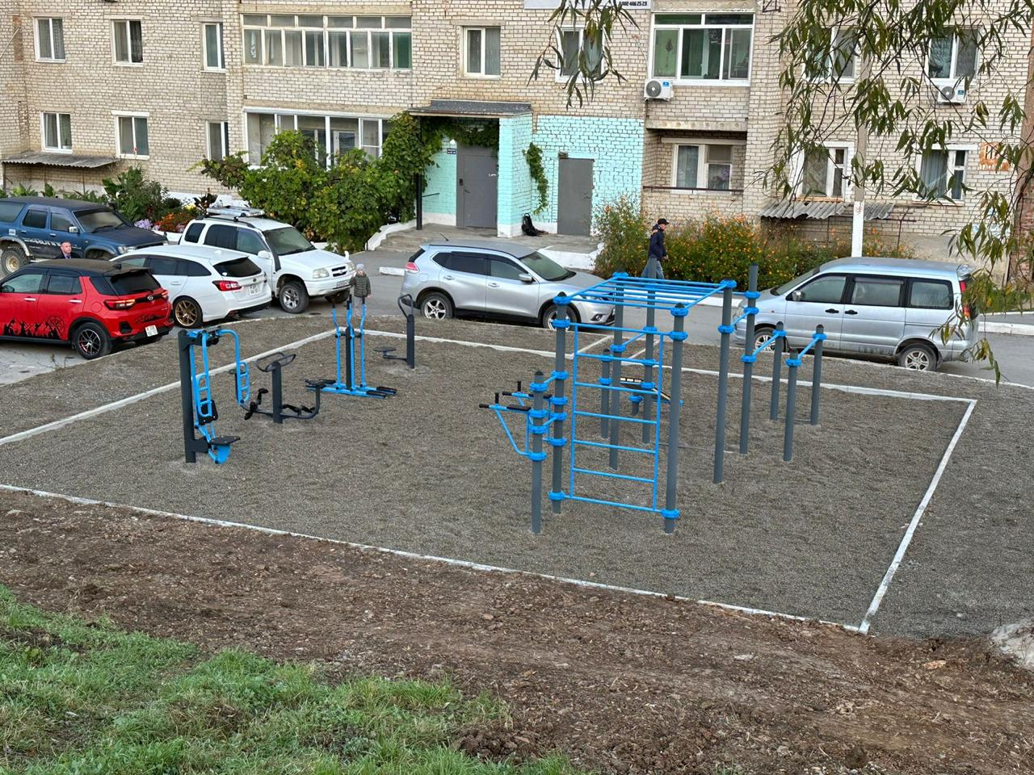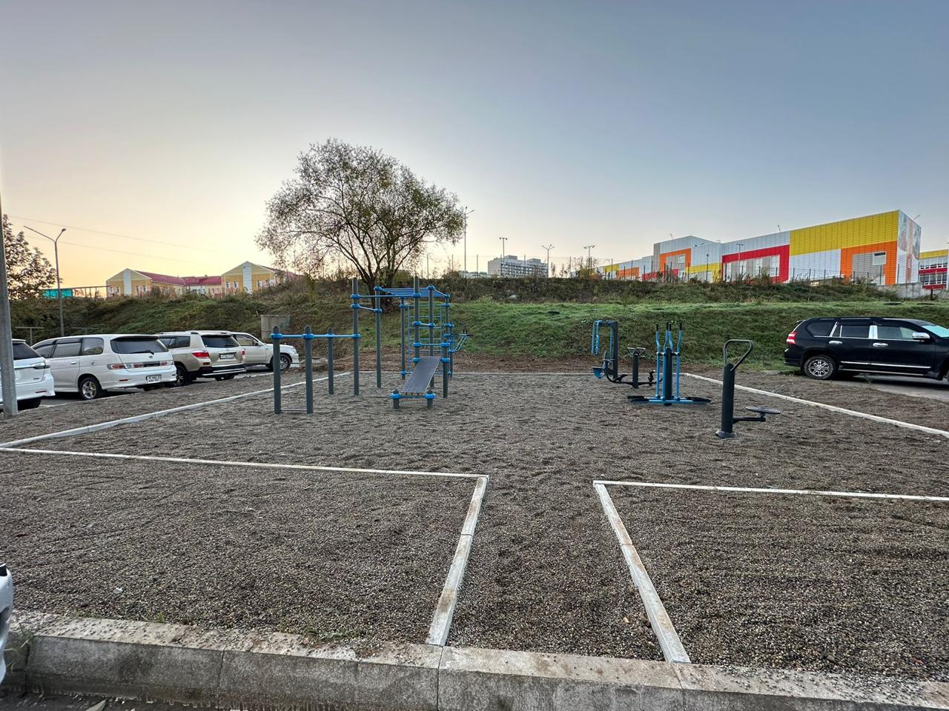
Проект реализован:

7 октября 2024 года представители администрации округа совместно с подрядчиком провели осмотр объекта благоустройства и приняли работы в полном объеме. 16 октября 2024 работы оплачены.

Кураторы проекта:

Куратор проекта является заместитель главы администрации городского округа Большой Камень Штефан Валентина Ильинична
тел. 8 (42335) 5-76-24.
Координатором проекта является Полищук Татьяна Андреевна специалист управления жизнеобеспечения администрации городского округа Большой Камень тел. 8 (42335) 5-83-35.

